

**РЕСПУБЛИКА ДАГЕСТАН**

**АДМИНИСТРАЦИЯ МР «БОТЛИХСКИЙ РАЙОН»**

**ПОСТАНОВЛЕНИЕ**

**от 24 января 2023 г. № 6**

**с. Ботлих**

**Об утверждении перечней услуг (стоимости услуг) на**

**возмещение затрат, связанных с погребением умершего лица,**

**по МР «Ботлихский район»**

В соответствии со статьей 9 Федерального закона от 12.01.1996 г. №8-ФЗ «О погребении и похоронном деле», постановлением Правительства РД от 12.05.2006 N 77, руководствуясь пунктом 22 части 1 статьи 14 Федерального закона от 6.10.2003 г. №131-ФЗ и пунктом 18 статьи 6 Устава МР «Ботлихский район», с учетом уровня инфляции, администрация муниципального района **постановляет:**

1. Утвердить перечень услуг (стоимость услуг), предоставляемых согласно гарантированному перечню услуг на возмещение затрат, связанных с погребением умерших лиц супругу, близким родственникам, иным родственникам, законному представителю или иному лицу, взявшему на себя обязанность осуществить погребение умершего, согласно приложению.

## 2. Рекомендовать ГКУ РД Управлению социальной защиты населения в МО «Ботлихский район» руководствоваться настоящим постановлением при компенсации расходов по погребению реабилитированных лиц.

3. Разместить настоящее постановление на официальном сайте администрации МР «Ботлихский район» в сети Интернет.

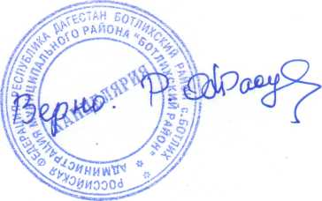

**И.о. главы района А.Р. Лабазанов**

ПРИЛОЖЕНИЕ

к постановлению

АМР «Ботлихский район»

от 24.01.2023 г. № 6

**ПЕРЕЧЕНЬ**

**услуг (стоимость услуг), предоставляемых согласно гарантированному перечню услуг на возмещение затрат, связанных с погребением умерших лиц, по МР «Ботлихский район».**

|  |  |  |
| --- | --- | --- |
| **№ п/п** | **Наименование услуги** | **Стоимость, руб.** |
| 1. | Оформление документов, необходимых для погребения | 0 |
| 2. | Предоставление и доставка гроба и других предметов, необходимых для погребения | 2600 |
| 3. | Перевозка тела умершего на кладбище | 1000 |
| 4. | Погребение, в том числе рытье могилы вручную | 5900 |
| **Общая стоимость услуг** | | **9500** |

**Согласовано:**

**Минтруд РД**

**________________**

**МП**

**Согласовано:**

**ОСФР ПО Республике Дагестан**

**____________________**

**МП**